CONSIGNA AFTER CLASS:

Parte 1

1. Crear una carpeta nueva llamada AfterClass
2. Crear una página web nueva, llamada index.html en la carpeta correspondiente.
3. Tiene que tener un “title” que diga “Sucubelles” y un emogi🌱.

Estructura:

1. 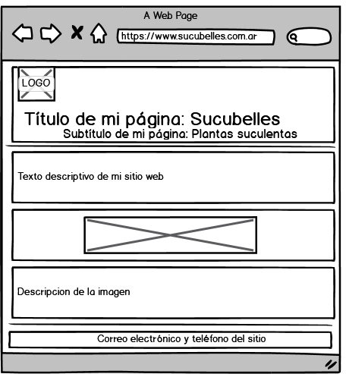Header: con título subtitulo y logo
2. Una nav con una lista con 4 secciones como ser: Inicio, Nosotros, Productos, Contacto.
3. Una línea divisoria
4. Main con 3 sections o divs:
5. Texto descriptivo 1
6. Alguna imagen (hay 2 en la carpeta) de 500 px de ancho
7. Texto descriptivo 2
8. Otra línea divisoria
9. Footer que contenga un correo electrónico con un ícono y el teléfono con un ícono también (se pueden poner emojies).
10. Crear copiando y pegando las páginas secundarias en una carpeta PAGES y linkearlas para que funcionen los links de la nav.

TEXTO 1:  
De unos años a la fecha se ha venido extendiendo por gran parte del mundo la moda de las llamadas “plantas suculentas” y sí como lo dice su nombre son plantas que se caracterizan por tener la apariencia de estar muy “carnosas”, pero esto se debe a que ellas almacenan agua en su interior, tanto en sus tallos como en sus hojas. Este líquido que ellas almacenan les permiten crecer en ambientes difíciles poco acceso a agua y nutrientes. Son originarias de ambientes muy cálidos, semi desiertos, regiones montañosas, bosques y hasta selvas ¿Habías escuchado hablar de ellas?

TEXTO 2:

Estas plantas actualmente las han centrado con una característica que destaca de entre las otras, su fácil cuidado y mantenimiento. Pero esa no es su principal peculiaridad por lo cual son buscadas sino también por sus formas tan llamativas y diversas, el tamaño tan variado que pueden tener y sus asombrosos colores, algunas de estas, tienen una floración invernal pueden alegrar los meses más fríos del año. Sus hojas también ofrecen una maravillosa gama de rosas, azules, lilas y amarillos, así como de cada tono de verde.

Parte 2

1. Crear un archivo css y vincularlo al html
2. Aplicar los estilos que consideres adecuados
3. Agrega en alguna parte una imagen de fondo.